- فراخوان پذیرش مقالات برای فصلنامه پژوهش در تربیت معلم
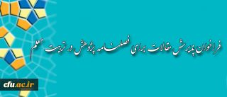
دانشگاه فرهنگیان در راستای توسعه دانش حوزه تخصصی تربیت معلم در کشور موفق به دریافت مجوز انتشار نشریه" پژوهش در تربیت معلم" از وزارت علوم، تحقیقات و فناوری شده است که پس از انتشار دو شماره با درجه علمی پژوهشی به حیات خود ادامه خواهد داد.
به همین مناسبت از اعضای هیئت علمی، مدرسان و صاحبنظران این حوزه دعوت می شود تا با تامل در زمینه های مرتبط با پذیرش مقاله در این نشریه که پیوست می باشد، با ارایه دستاوردهای علمی – پژوهشی خود در قالب مقاله در امر تولید و نشر دانش تخصصی تربیت معلم مشارکت نموده و به این ترتیب نقشی در توسعه علمی این حوزه تخصصی مهجور ایفا نمایند.

